Додаток А

ПЕРЕЛІК ЗАУВАЖЕНЬ НОРМОКОНТРОЛЕРА

Таблиця А.1 – Зауваження нормоконтролера

Позначення документа | Сторінка | Зміст зауваження

Додаток Б

ЗАЯВА НА ЗАКРІПЛЕННЯ ТЕМИ ДИПЛОМНОГО ПРОЕКТУ

Декану факультета
комп'ютерних наук та технологій
Анопрієнку Олександру Яковлевичу
студента групи ПЗСс-12а
спеціальності 6.05010301 «Програмне
забезпечення систем»
Рєзниченко Оксани Володимирівни

ЗАЯВА

Прошу закріпити за мною тему дипломного проекту:
«Розробка віртуального лабораторного комплексу «Побудова запитів до реляційних БД»

07 березня 2013 р.
(дата) |  | (підпис студента)

Подання кафедри програмного
забезпечення інтелектуальних систем:
Керівник роботи:
асистент |  | Ганна Михайлівна Мірошниченко
 | (підпис, дата) | (ПІБ керівника)
Завідувач кафедри:
д.т.н., професор |  | Анатолій Іванович Шевченко
 | (підпис, дата) | (ПІБ зав. кафедри)

Додаток В

ТЕХНІЧНЕ ЗАВДАННЯ

В.1 Загальні відомості

Повне найменування дипломного проекту (ДП): «Розробка віртуального лабораторного комплексу «Побудова запитів до реляційних БД»
Програмний продукт розробляється в рамках дипломного проекту спеціаліста. Підставою для розробки є завдання на розробку надане кафедрою Програмного забезпечення інтелектуальних систем.
Програмний продукт розробляється студентом І курсу ДВНЗ «ДонНТУ», групи ПЗСс – 12а Рєзниченко Оксаною Володимирівною.
Плановий термін початку робіт по розробці програмного продукту – 11.03.2013.
Плановий термін закінчення виконання робіт по розробці програмного продукту – 20.06.2013.

В.2 Призначення і цілі створення системи

Метою даної роботи є розробка віртуального лабораторного комплексу, що надає можливості для отримання теоретичного матеріалу, тестових завдань та контрольних питань.

В.3 Характеристика об’єкту автоматизації

Об’єктом автоматизації є процес отримання знань з дисципліни «Бази даних», який представляє з себе віртуальний лабораторний комплекс для отримання практичних навичок роботи з реляційною алгеброю.

В.4 Вимоги до програмного продукту

ПП повинен забезпечити якість засвоєння навчального матеріалу по темі Бази даних і СКБД.

В.5 Вимоги до ергономіки, естетики та графічного інтерфейсу

Система повинна забезпечувати зручний для користувача інтерфейс:
- інтерфейс не повинен бути перевантажений контролами;
- розташування елементів повинне бути максимально зручним для користувача.
Графічний інтерфейс основного вікна має поділятися на блоки:
- заголовок;
- лінки;
- основний контент.
У полі «Лінки» вибору операцій реляціоної алгебри повинні бути доступні для вибору наступні операції:
- о програмі;
- тести;
- об’єднання;
- перетинання;
- різниця;
- декартовий добуток;
- вибірка;
- проекція;
- з’єднання;
- ділення.
У полі «Основной контент» повинні бути загальні відомості про реляційну алгебру, але при виборі роботи з операцією реляціоної алгебри повинні бути доступні два види відображення роботи:
- опис;
- практика.
У полі «Опис» повинен бути опис роботи реляційної операції, а у полі «Практика» повинна бути можливість перевірки теорії на практиці.
Після переходу по лінці «Тести» повинно бути вікно регістрації з таки полями, як:
- логін;
- пароль.
Якщо користувач увійшов під обліковими даними студента, то він повинен бачити тести, які він пройшов або повинен пройти.
Якщо користувач увійшов під обліковими даними викладача, то він повинен бачити рерультати тестів студентів.

В.6 Вимоги до функцій та задач, виконуваним системою

Розроблювана система повинна вирішувати наступні завдання:
- аналіз застосування в освітньому процесі навчальних систем;
- розробити модель автоматизованого навчання;
- провести відбір змісту і структурування навчального матеріалу з теми Бази даних. СКБД;
- розробити методичні рекомендації з використання СДО;
- провести апробацію створеного програмного продукту;

В.7 Вимоги до програмного забезпечення

На комп’ютері користувача повинно бути встановлено:
- ОС Windows XP/Vista/7/8;
- MySQL;
- Open DJ;
- Apache Tomcat.

В.8 Вимоги до технічного забезпечення

Рекомендоване технічне забезпечення:
- процесор Pentium 1200 МГц;
- оперативна пам'ять не менше ніж 128 Мб;
- відеопам'ять не менш 32 Мб;
- обсяг вільного простору на жорсткому диску не менш 200 Мб;
- маніпулятор типу «миша»;
- клавіатура.
Використання апаратного забезпечення з урахуванням вищенаведених характеристик дозволяє виконувати поставлені завдання і ефективно використовувати можливості розробленого ПП.

В.9 Вимоги до документації

До даної системи додаватиметься наступна документація:
- пояснювальна записка;
- додатки:
а) технічне завдання.
Додаток Г

ЕКРАННІ ФОРМИ

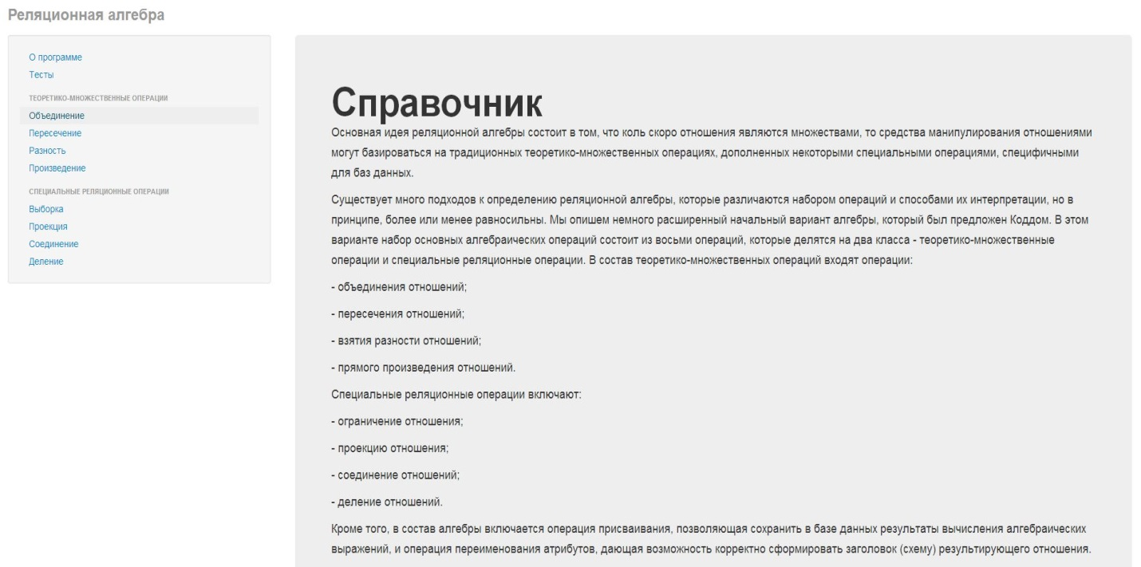

Рисунок Г.1 – Головне вікно програми

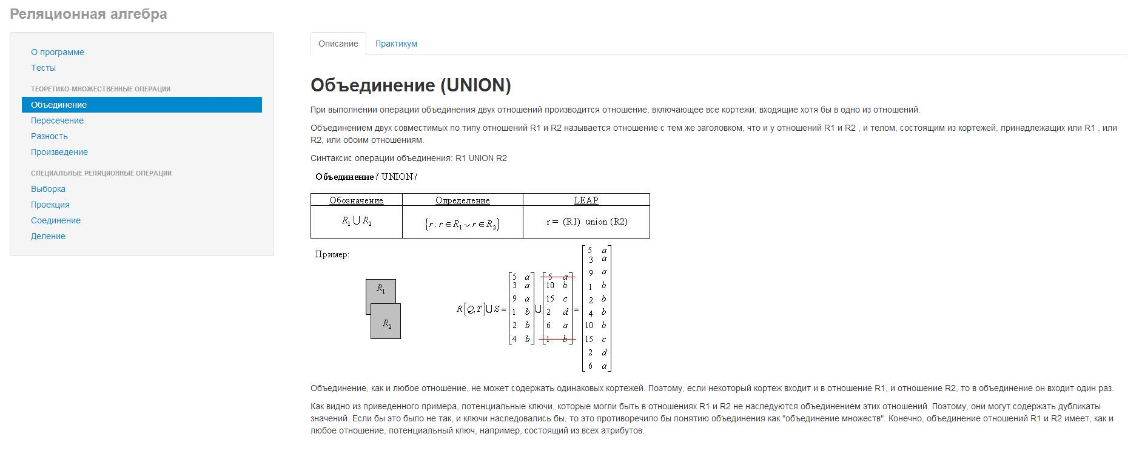

Рисунок Г.2 – Вид вкладки «Опис» у програмі
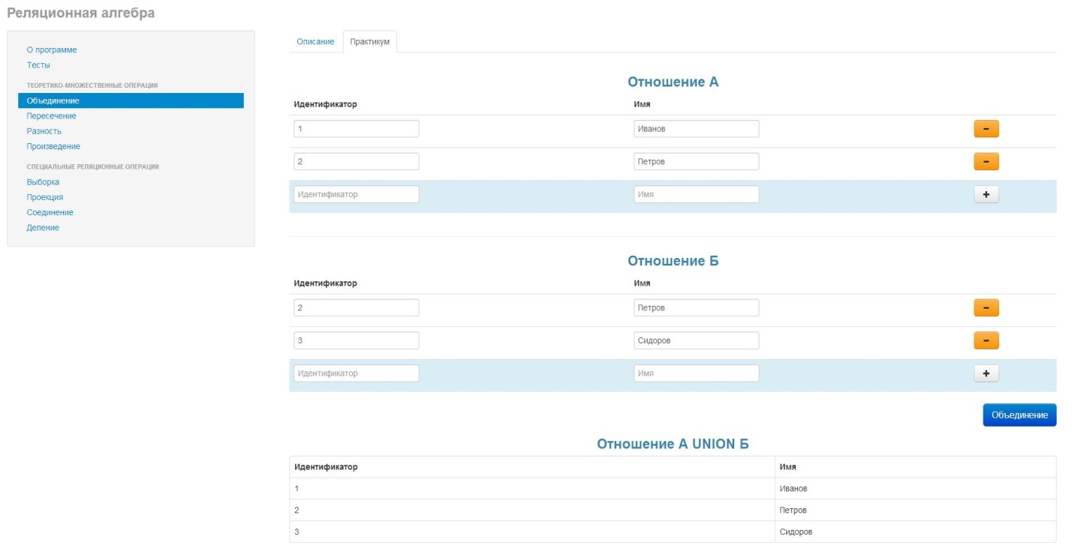

Рисунок Г.3 – Вид вкладки «Практикум» у програмі

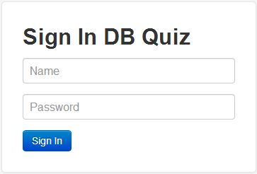

Рисунок Г.4 – Вікно авторизації
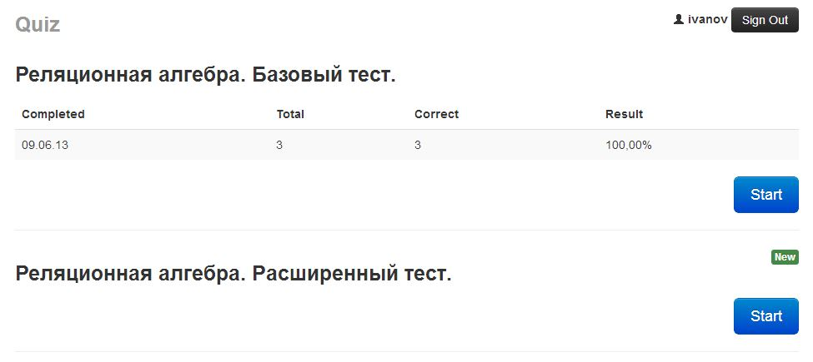

Рисунок Г.5 – Вікно з тестами під обліковими даними студента

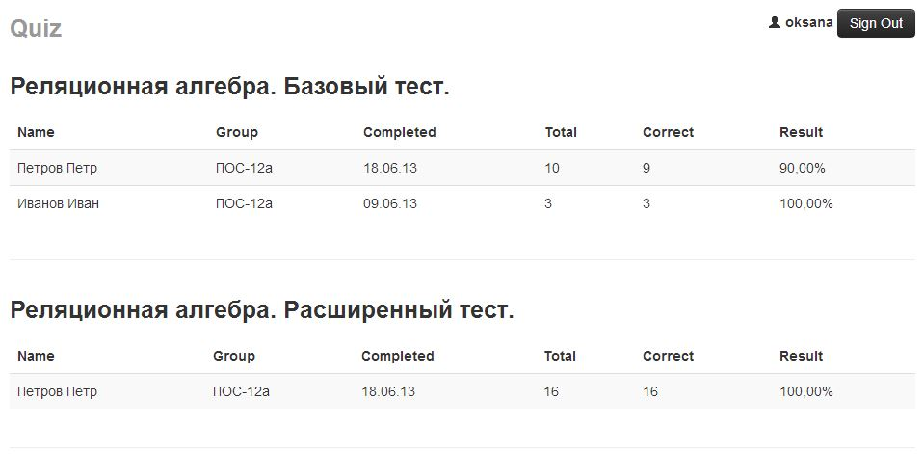

Рисунок Г.6 – Вікно з тестами під обліковими даними викладача
Додаток Д

ЛІСТИНГ ПРОГРАМНИХ МОДУЛІВ

Д.1 Код головної сторінки

<!DOCTYPE html>

<html>

<head>
<meta charset="utf-8">

<title>Реляционная алгебра</title>

<link rel="stylesheet" href="http://cdnjs.cloudflare.com/ajax/libs/twitter-bootstrap/2.1.1/css/bootstrap.min.css">
</head>

<body>
<div class="container-fluid">
<div class="masthead">
<h3 class="muted">Реляционная алгебра</h3>
</div>
<div class="row-fluid">
<div class="span3">
<div class="well sidebar-nav">
<ul id="pages" class="nav nav-list">
<li id="to_about"><a href="#" onclick="goToAbout()">О программе</a></li>
<li id="to_tests"><a href="http://localhost:8080/quiz">Тесты</a></li>
<li class="nav-header">Теоретико-множественные операции</li>
<li id="to_union"><a href="#" onclick="goToOperation('to_union', 'html/union.html')">Объединение</a></li>
<li id="to_intersect"><a href="#" onclick="goToOperation('to_intersect', 'html/intersect.html')">Пересечение</a></li>
<li id="to_difference"><a href="#" onclick="goToOperation('to_difference', 'html/difference.html')">Разность</a></li>
<li id="to_product"><a href="#" onclick="goToOperation('to_product', 'html/product.html')">Произведение</a></li>
<li class="nav-header">Специальные реляционные операции</li>
<li id="to_selection"><a href="#" onclick="goToOperation('to_selection', 'html/selection.html')">Выборка</a></li>
<li id="to_projection"><a href="#" onclick="goToOperation('to_projection', 'html/projection.html')">Проекция</a></li>
<li id="to_join"><a href="#" onclick="goToOperation('to_join', 'html/join.html')">Соединение</a></li>
<li id="to_division"><a href="#" onclick="goToOperation('to_division', 'html/division.html')">Деление</a></li>
</ul>
</div>
</div>
<div class="span9">
<div id="about" class="hero-unit">
<h1>Справочник</h1>
<p>
Здесь вы можете прочитать об операциях реляционной алгебра и посмотреть каким образом они выполняются.
</p>
</div>
<iframe id="content" style="width:100%; height:1600px; border:0; display:none"></iframe>
</div>
</div>
</div>

<script src="assets/js/jquery.js" type="text/javascript"></script>
<script src="assets/js/bootstrap.js" type="text/javascript"></script>
<script>

function beforeGoTo() {
$("#about").hide();
$("#content").hide();

$("#pages li").each(function () {
$(this).removeClass("active");
});
}

function goToAbout() {
beforeGoTo();

$("#about").show();
$("#to_about").addClass("active");
}

function goToOperation(page, link) {
beforeGoTo();

$("#" + page).addClass("active");

$("#content").attr("src", link);
$("#content").show();
}

</script>
</body>

Д.2 Код реляційних операцій

function union(a, b, ab) {
applySetOperator(a, b, ab, function (itemsA, itemsB) {
var itemsAB = [];
$(itemsA).each(function(index, item) {
if (!contains(itemsAB, item)) {
console.log("Added " + item["id"] + ".");
itemsAB.push(item);
}
});
$(itemsB).each(function(index, item) {
if (!contains(itemsAB, item)) {
console.log("Added " + item["id"] + ".");
itemsAB.push(item);
}
});
return itemsAB;
});
}

function intersect(a, b, ab) {
applySetOperator(a, b, ab, function (itemsA, itemsB) {
var itemsAB = [];
$(itemsA).each(function(index, item) {
if (contains(itemsB, item)) {
console.log("Added " + item["id"] + ".");
itemsAB.push(item);
}
});
return itemsAB;
});
}

function difference(a, b, ab) {
applySetOperator(a, b, ab, function (itemsA, itemsB) {
var itemsAB = [];
$(itemsA).each(function(index, item) {
if (!contains(itemsB, item)) {
console.log("Added " + item["id"] + ".");
itemsAB.push(item);
}
});
return itemsAB;
});
}

function product(a, b, ab) {
applySetOperator(a, b, ab, function (itemsA, itemsB) {
var itemsAB = [];
$(itemsA).each(function(indexA, itemA) {
$(itemsB).each(function(indexB, itemB) {
console.log("Added " + itemA["id"] + "x" + itemB["id"] + ".");
itemsAB.push(merge(itemA, itemB));
});
});
return itemsAB;
});
}

function select(a, field, condition, limit, b, applied_condition) {
var itemsA = extractItemsFromTable(a);

var itemsB = [];

var gt = $("#" + condition).val() == "greater_than";
var limitValue = Number($("#" + limit).val());

var applied = "\"заработная плата " + (gt ? "больше чем" : "не больше чем") + " " + limitValue + "\"";
$("#" + applied_condition).html(applied);

$(itemsA).each(function(index, item) {
var value = Number(item[field]);
console.log("Check value " + item[field] + ".");
if (isNaN(value)) {
console.log("Ignored.");
return;
}

if ((gt && value > limitValue)
|| (!gt && value <= limitValue)) {
itemsB.push(item);
}
});

addItemsToTable(b, itemsB);
}

function project(a, attrs, b, applied_attrs) {
var itemsA = extractItemsFromTable(a);

var selectedAttrs = $("#" + attrs).find("input:checked");
if (selectedAttrs.length == 0) {
return;
}

var props = [];
var columns = [];
var applied = "[";
$(selectedAttrs).each(function(index, selectedAttr) {
var name = $(selectedAttr).attr("name");
columns.push(name);
props.push($(selectedAttr).val());

applied += name;
if (index != selectedAttrs.length - 1) {
applied += ", ";
}
});
applied += "]";
console.log("Applied " + applied);
$("#" + applied_attrs).html(applied);

var itemsB = [];
$(itemsA).each(function(index, itemA) {
var reducedItem = reduce(itemA, props);
if (!contains(itemsB, reducedItem)) {
itemsB.push(reducedItem);
}
});

setHeader(b, columns);
addItemsToTable(b, itemsB);
}

function divide(a, b, divideBy, ab, groupBy) {
var itemsA = extractItemsFromTable(a);
var itemsB = extractItemsFromTable(b);

var groups = [];
$(itemsA).each(function(index, itemA) {
var group = itemA[groupBy];
if ($.inArray(group, groups) == -1) {
groups.push(group);
}
});
console.log("Found " + groups.length + " groups.");

var itemsAB = [];
$(groups).each(function(index, group) {
var groupItems = selectByAttr(itemsA, groupBy, group);
$(groupItems).each(function(index, item) {
groupItems[index] = reduce(item, [divideBy]);
});
console.log("Found " + groupItems.length + " for " + group + ".");
var accepted = true;
$(itemsB).each(function(index, itemB) {
if (!contains(groupItems, itemB)) {
accepted = false;
return false;
}
});

if (accepted) {
itemsAB.push({groupBy : group});
}
});

addItemsToTable(ab, itemsAB);
}

function join(a, pk, b, fk, ab) {
var itemsA = extractItemsFromTable(a);
var itemsB = extractItemsFromTable(b);

var itemsAB = [];
$(itemsB).each(function(index, itemB) {
var joinedItem;
$(itemsA).each(function(index, itemA) {
if (itemA[pk] == itemB[fk]) {
joinedItem = itemA;
return false;
}
});
if (!joinedItem) {
console.log("Item for key " + itemB[fk] + " not found.");
return;
}

var item = {};
$.each(itemB, function(key, value) {
if (key != fk) {
item[key + "B"] = value;
}
});
$.each(joinedItem, function(key, value) {
item[key + "A"] = value;
});
itemsAB.push(item);
});

addItemsToTable(ab, itemsAB);
}

function applySetOperator(a, b, ab, op) {
var itemsA = extractItemsFromTable(a);
var itemsB = extractItemsFromTable(b);

var itemsAB = op(itemsA, itemsB);

addItemsToTable(ab, itemsAB);
}

function contains(items, item) {
for(var i = 0; i < items.length; i++) {
var current = items[i];
if (!current) {
continue;
}
if (equal(current, item)) {
return true;
}
}
return false;
}

function equal(a, b) {
var areEqual = true;
$.each(a, function(key, value) {
if (value != b[key]) {
areEqual = false;
return false;
}
});
return areEqual;
}

function merge(a, b) {
var result = {};
$.each(a, function(key, value) {
result[key + "A"] = value;
});
$.each(b, function(key, value) {
result[key + "B"] = value;
});
return result;
}

function reduce(item, props) {
var result = {};

$.each(item, function(key, value) {
if ($.inArray(key, props) != -1) {
result[key] = value;
}
});

return result;
}

function selectByAttr(items, attr, value) {
var results = [];

$(items).each(function(index, item) {
if (item[attr] == value) {
results.push(item);
}
});

return results;
}

function extractItemsFromTable(id) {
var items = [];
var rows = $("#" + id).find("tbody tr");
$(rows).each(function(index) {
$(this).removeClass("error");

if (index == rows.length - 1) {
return false;
}

var item = extractItemFromRow(this);
if (item) {
items.push(item);
} else {
$(this).addClass("error");
console.log("Ignored.");
}
});
return items;
}

function extractItemFromRow(row) {
var item = {};
var error = false;
$(row).find("input").each(function () {
var id = $(this).attr("id");
var value = $(this).val();
console.log("Found " + id + ":" + value + ".");
if (!id || !value) {
error = true;
return false;
}
item[id] = value;
});

if (error) {
return null;
}

console.log("Found item.");
return item;
}

function addItemsToTable(id, items) {
var table = $("#" + id);
var body = $(table).find("tbody");
$(body).empty();
$.each(items, function(index, item) {
var cells = [];
$.each(item, function(key, value) {
cells.push($("<td>").append(value));
});

$(body).append($("<tr>"), cells);
});
$(table).show();
}

Д.2 Код роботі з таблицями

function removeRow(dataSet, rowId) {
$("#" + dataSet + " tbody").find("#" + rowId).remove();
}

function setHeader(dataSet, columns) {
var cells = [];

$(columns).each(function(index, value) {
cells.push($("<th>").append(value));
});

var head = $("#" + dataSet + " thead");
$(head).empty();
$(head).append($("<tr>").append(cells));
}

function addRow(dataSet) {
var cells = [];
$("#" + dataSet + " tbody tr").last().find("input:text").each(function() {
var value = $(this).val();
$(this).val("");
var input = $("<input>");
$(input).attr("id", $(this).attr("id"));
$(input).attr("type", "text");
$(input).val(value);
cells.push($("<td>").append(input));
});

var removeButton = $("<button>");
$(removeButton).addClass("btn btn-warning");
$(removeButton).html("<i class='icon-minus'></i>");
$(removeButton).click(function() {
removeRow(dataSet, rowId);
});
cells.push($("<td>").append(removeButton));

var rowId = nextRowId();
var row = $("<tr>");
row.attr("id", rowId);

$("#" + dataSet + " tbody tr").eq(-1).before(
$(row).append(cells)
);
}

var lastRowId = 100;
function nextRowId() {
++lastRowId;
return lastRowId;
}

